Бекітемін:
Оқу ісі жөніндегі орынбасары: ____________________

Қазақстан Республикасы Оқу-ағарту министрлігі
______________________________________________
(білім беру ұйымының атауы)
Қысқа мерзімді (сабақ) жоспары
Еріксіз электромагниттік тербелістер. Айнымалы ток
(сабақтың тақырыбы)

Бөлім: | Айнымалы ток
Педагогтың аты-жөні:
Күні:
Сынып: 11 | Қатысушылар саны: | Қатыспағандар саны:
Сабақтың тақырыбы: | Еріксіз электромагниттік тербелістер. Айнымалы ток
Оқу бағдарламасына сәйкес оқыту мақсаттары: | 11.4.3.3 - синусоидалы айнымалы ток немесе кернеуді гармоникалық функция түрінде көрсете алу
Сабақтың мақсаты: | - синусоидалы айнымалы ток пен кернеуді гармониялық функция түрінде көрсетеді  - бастапқы фаза мен фазалар айырмасын анықтайды  - векторлық диаграмма әдісін түсіндіреді  - екі айнымалы шаманың фазалар ығысуын графиктен анықтап, талдайды
Құндылықтарға баулу: | «Адал азамат» бағдарламасы бойынша: Еңбекқорлық және кәсіби біліктілік.  «Еңбек етсең ерінбей, тояды қарның тіленбей» – Абай Құнанбайұлы.  Құндылық топтық жұмыстағы жауапкершілік пен өзара құрмет арқылы жүзеге асады.
Сабақтың барысы:
Сабақтың кезеңі/ уақыт | Педагогтің әрекеті | Оқушының әрекеті | Бағалау | Ресурстар
Сабақтың басы  5 минут  Ұйымдастыру, қызығушылықты ояту, мақсат қою | Ұйымдастыру кезеңі. Сәлемдесу, түгендеу, бағалау парағын тарату.  Білімді өзектендіру: «Блиц-сұрақ». 1 минут ішінде «Еріксіз электромагниттік тербелістер. Айнымалы ток» тақырыбы бойынша 6–8 қысқа сұрақ қойылады.  Проблемалық сұрақ: Екі синусоиданың «қайсысы озады»? Мұны қалай өлшейміз және оның практикалық маңызы неде?  Оқушылардың болжамдары тыңдалып, сабақтың тақырыбы мен мақсаты бірге анықталады. | Қысқа әрі нақты жауап береді.  Болжам айтып, мақсатты анықтауға қатысады. | ҚБ: ауызша кері байланыс, «Бас бармақ». | Слайд  Бағалау парағы
Галереяға саяхат  14 минут  «Галереяға саяхат» | «Галереяға саяхат». Қабырғаға тақырыптың 4 бөлігі бойынша плакат ілінген; топтар 2,5 минуттан әр «экспонатта» болып, негізгі ойды жазады:  1-экспонат: i = I_m sin(ωt + φ₀).  2-экспонат: Фазалар айырмасы Δφ = φ₂ − φ₁; уақыт бойынша ығысу Δt = Δφ/ω.  3-экспонат: Векторлық диаграмма: шама ұзындығы амплитудаға тең, ω бұрыштық жылдамдықпен айналатын вектор.  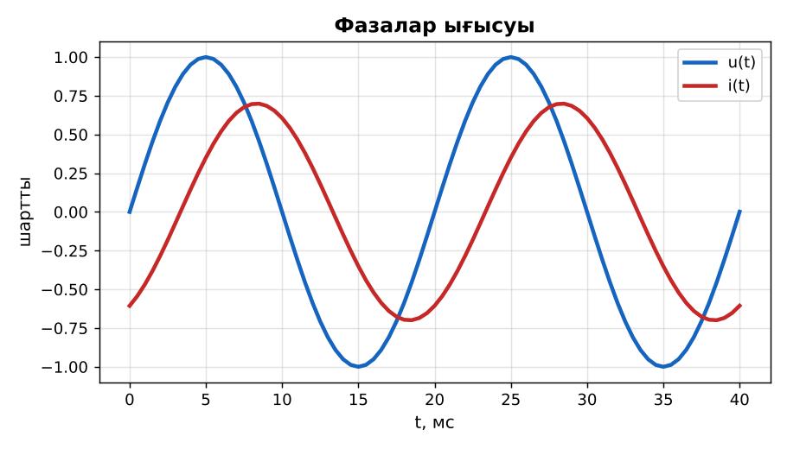  1-сурет. Кернеу мен токтың фазалар ығысуы | Топпен плакаттардан ақпарат жинап, түйіндейді. | Дескриптор:  - синусоидалы айнымалы ток пен кернеуді гармониялық функция түрінде көрсетеді;  - топта/жұпта белсенді жұмыс істейді.  2 балл | 4 плакат  Стикерлер
Бекіту  9 минут  «Қателер аңшысы» | «Қателер аңшысы». Тақтада шешімі қате берілген есеп тұр, жұптар қатені тауып, дұрыс шешімін жазады.  Үлгі есеп / мысал. Үш фаза  1) Үш генератор орамы 120°-қа ығысқан.  2) Сызықтық кернеу 380 В, фазалық 220 В.  Жауабы: 380/220 В.  ЕББҚ оқушыларына: тапсырманы бөліктерге бөліп беру және қосымша 3–5 минут; аудио/бейне нұсқау, нұсқауды тақтаға жазып қою. | Тапсырманы орындап, талқылайды. | Дескриптор: үлгі бойынша дұрыс шешеді.  1 балл | Жұмыс дәптері
Сергіту сәті  2 минут | «Тепе-теңдік». Оқушылар бір аяқпен тұрып, қолдарын иіндік сияқты жайып, тепе-теңдікті сақтайды. | Қимылмен орындайды. | – | –
Сабақтың ортасы  10 минут  Деңгейлік тапсырмалар (жеке жұмыс) | Оқушы деңгейін өзі таңдайды; А деңгейін орындаған оқушы В деңгейіне өтеді (тапсырмалар Қосымша 1-де).  А деңгейі (білу, қолдану):  i = 2 sin(100πt + π/6). I_m, ω, φ₀?  В деңгейі (талдау):  Графиктен u мен i арасындағы фазалар ығысуын анықта.  С деңгейі (жинақтау, бағалау):  u = 100 sin ωt және i = 2 sin(ωt − π/2) үшін векторлық диаграмма салып, бұл қандай жүктеме екенін болжа.  ЕББҚ оқушыларына: толтырылған үлгі есеп және бос орынды толықтыру тапсырмасы; суретті тірек-сызба және қадамдық нұсқаулық. | Деңгейін таңдап, жеке орындайды.  Жауап кілтімен өзін-өзі тексереді. | Дескриптор:  А: бастапқы фаза мен фазалар айырмасын анықтайды – 2 балл  В: векторлық диаграмма әдісін түсіндіреді – 3 балл  С: екі айнымалы шаманың фазалар ығысуын графиктен анықтап, талдайды – 4 балл | Деңгейлік карточкалар  Жауап кілті
Сабақтың соңы  5 минут  Бекіту, рефлексия, үй тапсырмасы | Бекіту: Kahoot викторинасы (мұғалім алдын ала дайындайды). Сұрақтар:  - Δt = Δφ/ω – не? (уақыт ығысуы)  - Векторлық диаграммада вектор ұзындығы? (амплитуда)  - Ток кешіксе – жүктеме? (индуктивті)  Kahoot: https://kahoot.com/  Рефлексия «Смайликтер»: үш түрлі смайлик арқылы сабақты түсіну деңгейін белгілейді.  Үй тапсырмасы (таңдау бойынша):  - А: 3 есеп.  - В: Екі синусоиданы Desmos-та фаза ығысуымен салу.  - С: Үш фазалы ток туралы. | Викторинаға жауап береді.  Балын қосып, өзін-өзі бағалайды.  Рефлексия жасайды. | Дескриптор: викторина сұрақтарының 80%-ына дұрыс жауап береді – 1 балл  Шкала: 90–100% «өте жақсы», 70–89% «жақсы», 50–69% «қанағаттанарлық» | Kahoot (QR)  Kundelik.kz
Мұғалімге ескерту: оқушылар жиі жіберетін қателер
- Үш фазалы – үш бөлек желі. → Бір жүйе, бейтарап сыммен.
Өмірмен байланыс
Өнеркәсіп қозғалтқыштары 380 В үш фазалы желіден қоректенеді.
Тапсырмалардың жауап кілті
Тапсырма | Жауабы
А | I_m = 2 А; ω = 100π; φ₀ = π/6.
В | Δφ = π/3 (ток кешігеді).
С | Ток π/2-ге кешігеді – таза индуктивті жүктеме (катушка).
Қосымша 1 | 380.
Қосымша 2 | Айналмалы өріс, үнем.
Үлгі есеп | 380/220 В.

Қосымша 1. Оқушыға арналған тапсырмалар парағы (басып шығаруға)
Аты-жөні: ____________________ **Сынып:** __ **Күні:** ______

А деңгейі
i = 2 sin(100πt + π/6). I_m, ω, φ₀?
____________________________________________________________________________________________
____________________________________________________________________________________________

В деңгейі
Графиктен u мен i арасындағы фазалар ығысуын анықта.
____________________________________________________________________________________________
____________________________________________________________________________________________
____________________________________________________________________________________________

С деңгейі
u = 100 sin ωt және i = 2 sin(ωt − π/2) үшін векторлық диаграмма салып, бұл қандай жүктеме екенін болжа.
____________________________________________________________________________________________
____________________________________________________________________________________________
____________________________________________________________________________________________

Қосымша тапсырмалар
1) √3·220 ≈ ?
____________________________________________________________________________________________
2) Үш фазалы жүйенің артықшылығы.
____________________________________________________________________________________________
Қосымша 3. Тірек-конспект (бос орындарды сабақ барысында толтыр)
Тақырып: Еріксіз электромагниттік тербелістер. Айнымалы ток

• i = I_m sin(ωt + φ₀).
• Фазалар айырмасы Δφ = φ₂ − φ₁; уақыт бойынша ығысу Δt = Δφ/ω.
• Векторлық диаграмма: шама ұзындығы амплитудаға тең, ω бұрыштық жылдамдықпен айналатын вектор.

Есімде қалған формула / ереже: ____________________________________________________________
____________________________________________________________________________________________
Қосымша 2. Бағалау парағы (әр оқушыға)
Кезең | Дескриптор | Балл | Менің балым
«Галереяға саяхат» | Дескриптор: - синусоидалы айнымалы ток пен кернеуді гармониялық функция түрінде көрсетеді; - топта/жұпта белсенді жұмыс істейді. | 2
«Қателер аңшысы» | Дескриптор: үлгі бойынша дұрыс шешеді. | 1
Деңгейлік тапсырмалар (жеке жұмыс) | Дескриптор: А: бастапқы фаза мен фазалар айырмасын анықтайды – 2 балл В: векторлық диаграмма әдісін түсіндіреді – 3 балл С: екі айнымалы шаманың фазалар ығысуын | 9
Бекіту, рефлексия, үй тапсырмасы | Дескриптор: викторина сұрақтарының 80%-ына дұрыс жауап береді – 1 балл Шкала: 90–100% «өте жақсы», 70–89% «жақсы», 50–69% «қанағаттанарлық» | 1
Барлығы | 11–13 «өте жақсы», 8–10 «жақсы», 6–7 «қанағаттанарлық» | 13

Қосымша 4. Көрнекілік (интерактивті тақтаға немесе басып шығаруға)
1-сурет. Кернеу мен токтың фазалар ығысуы

Суретпен жұмыс (сұрақтар): 1) Суретте қандай құбылыс/құрылғы бейнеленген? 2) Қандай физикалық шамалар көрсетілген және олар қалай байланысқан? 3) Суретке сүйеніп, өмірден бір мысал келтір.
Сандық ресурстар (QR-кодтар)
Kahoot – викторина  https://kahoot.com/   | Bilimland – видеосабақ  https://bilimland.kz/   | OPIQ – цифрлық оқулық  https://www.opiq.kz/  

